
FACULTAD DE CIENCIAS E INGENIERÍA

ESCUELA ACADÉMICO PROFESIONAL DE INGENIERÍA DE SISTEMAS E INFORMÁTICA

TEMA
ARQUITECTURA CEBOLLA
CURSO DE:
DESARROLLO DE SOFTWARE I
Docente: Coronel Castillo Erik

Alumnos:
Palomo Pinto Jan Carlo
Sánchez Torres José Daniel

Los Olivos – Perú
2017 - II

ÍNDICE
ÍNDICE 1
DEDICATORIA 2
AGRADECIMIENTO 3
INTRODUCCIÓN 4
a) Que es una arquitectura en capas? 5
ONION ARCHITECTURE 6
b) Que es Onion Architecture” (Arquitectura en capas de Cebolla)? 6
Arquitectura circular en capas de “cebolla” 7
d) Diferencias entre una arquitectura de n capas y una arquitectura cebolla: 9
e) Dónde usar una arquitectura cebolla: 12
f) Ejemplo de arquitectura cebolla 13
OBJETIVO 21
CONCLUSIÒN 22
BIBLIOGRAFÍA 23
Link del Video 23

DEDICATORIA
A nuestros Padres: porque siempre han estado ahí, por ser unas personas excepcionales, mil gracias por que no dejaron que nos rindiéramos y nos han apoyado con cada sueño y anhelo que hay en nuestros corazones. Por su ejemplo y guía. Por los consejos que nos han brindado, por todas esas veces que se desvelaron junto a nosotros, o esperando a que regresáramos a casa de estudiar.

AGRADECIMIENTO
Este trabajo ha tenido el apoyo de varias personas que incondicionalmente hicieron posible que llegue a su culminación entre ellos queremos nombrar al Docente: Coronel Castillo Eric Gustavo por compartir sus conocimientos incondicionalmente con nosotros.

INTRODUCCIÓN
El termino Onion Architecture o Arquitectura cebolla fue acuñada por Jeffrey Palermo, siendo su primer artículo publicado en el año 2008 donde habla de este tema. En este artículo al autor señala que este tipo de arquitectura es ideal para aplicaciones con un comportamiento complejo del negocio o que van a tener un tiempo de vida largo. Se debe tener en cuenta que este tipo de arquitectura no es ideal para aplicaciones pequeñas, si se aplica a una aplicación que solo realiza operaciones CRUD o no tiene nada de complejidad obtendremos como resultado que nuestro diseño sufra del design smell de Complejidad innecesaria. La Onion Architecture nació por el gran problema que existe con el muy usado estilo NCapas en donde las capas superiores dependen de las inferiores y de algunos temas de infraestructura (base de datos, servicios web, servidores de correo, servidores ftp, etc), pero el principal punto en contra que tiene el estilo NCapas es el acoplamiento innecesario que genera entre las capas (inferiores y superiores) y entre varias responsabilidades de infraestructura.

- Que es una arquitectura en capas?
Actualmente cuando escuchamos la palabra “arquitectura” en un contexto de desarrollo de software se nos vienen automáticamente 3 siglas a la cabeza, “MVC” (Modelo-Vista-Controlador). La mayoría de las arquitecturas utilizadas durante la construcción de nuevas aplicaciones utilizan este patrón, sobre todo aquellas que necesitan de una plataforma web para una solución empresarial.
Normalmente cuando se diseña un sistema MVC se suele dividir en 3 o más capas que permitan diferenciar claramente los distintos elementos que entran en juego dentro de la aplicación. En la mayoría de casos la implementación se suele hacer de forma secuencial, es decir, una capa superior siempre depende de una inferior y solo se pueden comunicar entre ellas de arriba hacia abajo, con lo que en la mayoría de casos se crea un fuerte acoplamiento entre las diferentes capas que suele terminar con una dependencia final entre la interfaz del usuario y la lógica de negocio e incluso el acceso a datos.
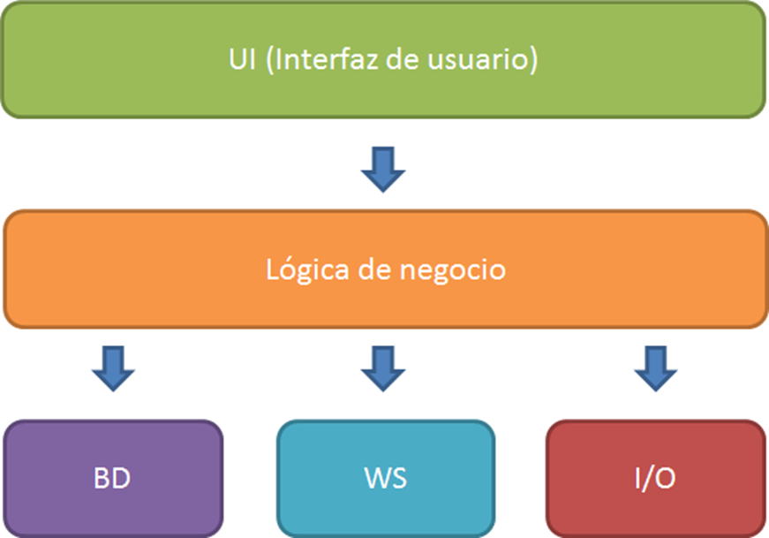

Arquitectura tradicional en capas

ONION ARCHITECTURE
- Que es Onion Architecture” (Arquitectura en capas de Cebolla)?
La arquitectura cebolla (The Onion Architecture) tiene los mismos objetivos que la arquitectura hexagonal pero esta última no define como estructurar una aplicación.
Esta distribución de las capas nos es nueva, de hecho ya se lleva hablando de ella desde hace varios años. Sin embargo su gran flexibilidad le permite seguir teniendo cabida dentro de las nuevas tecnologías.
Hay que tener muy en cuenta que no existe una solución perfecta para todo sino diferentes patrones que facilitan la resolución de problemas parecidos, con lo que acogiéndonos a este principio no se recomienda esta arquitectura para pequeñas webs sino para complejas aplicaciones de negocio que requieran de longevidad en el tiempo.
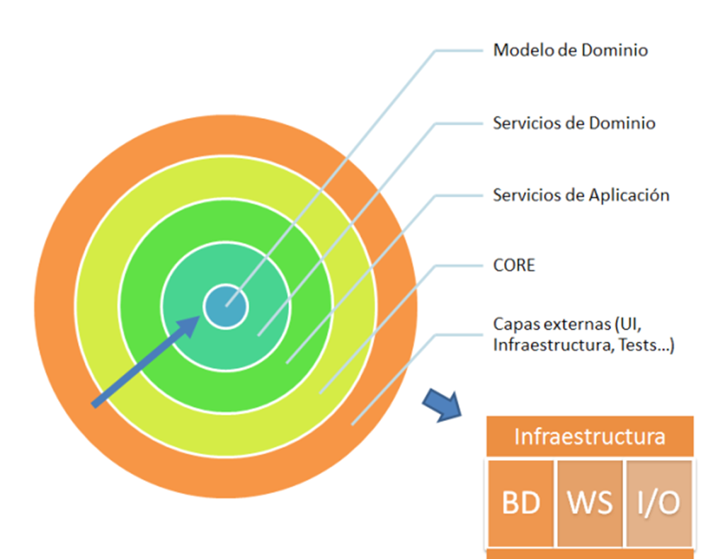

Arquitectura circular en capas de “cebolla”

El corazón de esta “cebolla” no es el modelo de datos sino el de dominio por lo que se acerca al “Domain-Driven Design” (DDD), el cual enfoca toda la implementación alrededor del núcleo y la lógica del dominio. Con este acercamiento logramos eliminar la dependencia entre las distintas capas hacia abajo para llevar todo hacia el centro (Núcleo).
Para ello se basa en la formalización de contratos en el núcleo que permite exponer interfaces para especializar el componente técnico en capas externas como la de infraestructura. Esto nos permite por ejemplo liberar la dependencia de la aplicación con la tecnología utilizada para la persistencia de sus datos, de este modo al programador de la UI o la lógica de negocio le es indiferente el destino final del modelo ya que puede ser una BD, un fichero, un servicio web.
Una regla fundamental es que todo el código puede depender de capas centrales no más allá del núcleo que es donde se posiciona el modelo de dominio, que representa los estados y las combinaciones entre los elementos del modelo que simboliza la implementación técnica final del negocio.
En las capas más externas del sistema deberemos disponer todo aquello que es susceptible de cambiar a menudo (UI, infraestructura o Tests). Por ejemplo en la capa de infraestructura encontramos todo aquel código que no añade ningún aspecto de valor al propio negocio de la empresa sino que sirve de herramienta para su consecución.
Elementos:
El número de elementos puede variar, pero siempre se debe tener en cuenta que el Domain Model es el centro de todo.
Core: Domain model, servicios, interfaces de repositorio, otras interfaces.
UI: Mvc, Servicios Web, etc.
Test: Pruebas unitarias o de integración.
Infraestructura: Implementación de las interfaces definidas en el Core.

- Onion Architecture La regla principal es que todo el código debe depender de las capas centrales y no de las externas.
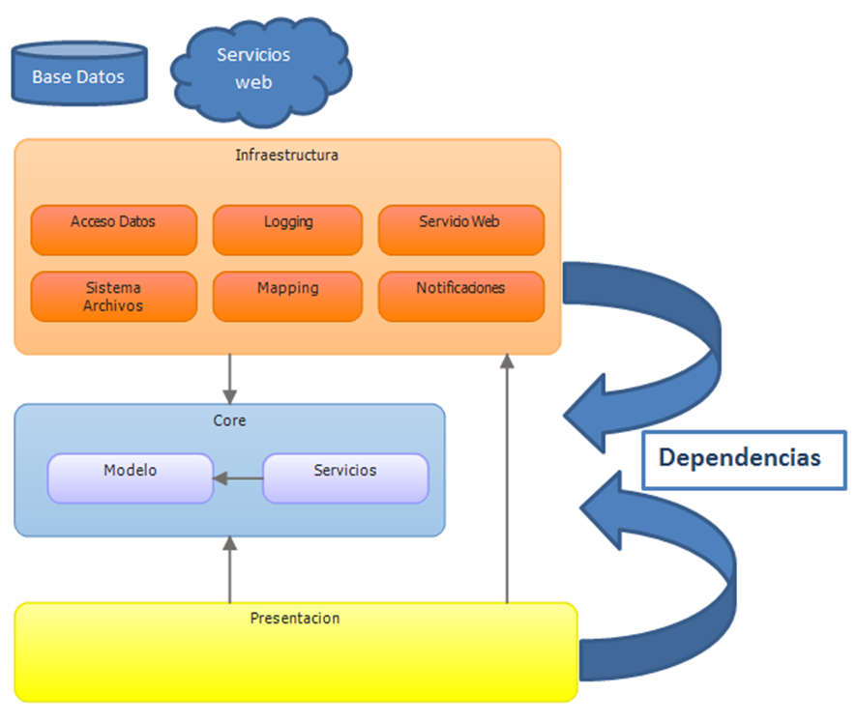
Ventajas:
- Independencia de frameworks: La arquitectura no debe depender de ninguna librería. Esto permite usar frameworks como herramientas.
- Testeable: Las reglas de negocio pueden ser testeadas sin necesidad de conocer la interfaz de usuario, la base de datos o algún servicio externo.
- Independiente de la UI: La interfaz de usuario puede cambiar fácilmente sin tener que afectar al resto del sistema. Un tipo de interfaz de usuario puede ser reemplazada por otra sin cambiar las reglas de negocio.
- Independiente de la base de datos: Se puede cambiar de motor de base de datos sin ningún problema. Las reglas de negocio no deben estar amarradas a esta.
- Independiente de agentes externos: Las reglas de negocio no deben saber nada que este fuera de su contexto.

Características
- La comunicación entre las capas se realiza usando interfaces. Cualquier implementación es provista en tiempo de ejecución.
- Cualquier dependencia externa, como base de datos o servicios web, pertenecen a la capa externa.
- La UI también pertenece a la capa externa.
- Los objetos que representan el negocio pertenecen a las capas internas.
- Las capas externas dependen de las capas internas.
- Las capas internas no pueden depender de las capas externas.
- Todo lo que pueda cambiar se debe encontrar en una capa externa.

- Diferencias entre una arquitectura de n capas y una arquitectura cebolla:
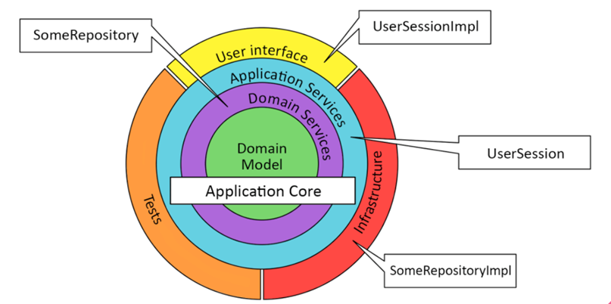
La principal diferencia entre una arquitectura de n-capas tradicional y la arquitectura cebolla es la dirección de las dependencias entre capas.

En la arquitectura de cebolla:

Las capas del exterior contienen más detalles (implementaciones) que las capas del interior (abstracciones).
Las capas del exterior dependen de las capas del interior pero no al contrario.
En la arquitectura cebolla aplicamos el principio de inversión de dependencias. Los detalles de la implementación (infraestructura) dependen de las abstracciones (dominio):
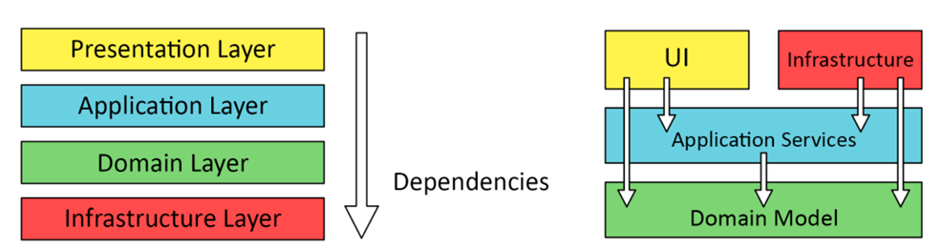

La siguiente lista describe el propósito de una de las capas en la arquitectura cebolla:

• Servicios de dominio - Servicios que existen para reforzar la integridad del dominio y facilitar la inserción, creación, eliminación y recuperación de datos. A menudo, son fachadas encima de repositorios, trabajando para esconder parte de la implementación de bajo nivel y para proporcionar una interfaz más en línea con el UL (lenguaje omnipresente).
• Servicios de aplicación - Servicios que son específicos a la implementación de un modelo del dominio o que no tienen dependencia en el modelo del dominio. Un ejemplo clásico de esto sería el envío y el correo electrónico basado en un cambio de estado o una acción en el dominio. Esto suele ser un requisito de la propia aplicación, y es probable que no esté especificado por el modelo de dominio.
• Servicios de Infraestructura - Son servicios que hablan con recursos externos y no son parte del dominio principal del problema. Los ejemplos comunes que veo para esto son correo electrónico y registro.

Arquitectura en N capas:
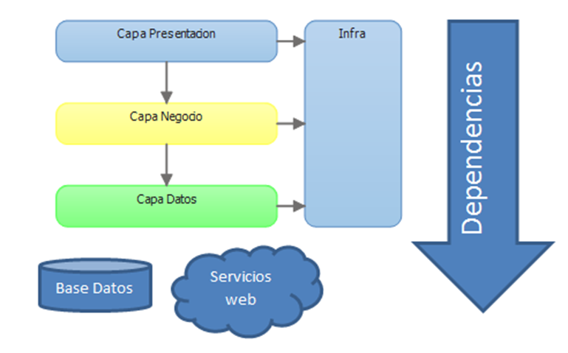

Problemas
- Cada capa esta acoplada a la capa inferior, este diseño crea un acoplamiento innecesario.
- Cada capa depende sobre algunos temas de infraestructura.
- La capa de presentación depende indirectamente de la capa de datos, cualquier cambio que ocurra en base de datos tendrá un impacto sobre las capas superiores.
- La capa de presentación no puede funcionar si la capa de negocio no está presente y la capa de negocio no funciona si no existe la capa de datos.
- Este diseño viola el principio SOLID Dependency Inversion que indica lo siguiente: Abstractions should not depend upon details. Details should depend upon abstractions.
- La capa de negocio (abstracción) no debe depender de la de datos (detalle). Los detalles deben depender de las abstracciones.

- Dónde usar una arquitectura cebolla:

La estructura de capas de cebolla puede ser un modelo de organización válido para proyectos abiertos que tienen como objetivo la producción conjunta de un bien común.
En un proyecto en capas de cebolla, la participación se estructura por niveles de implicación, dedicación y responsabilidad.
Hay una capa externa con un número muy alto de personas que están en contacto con el proyecto pero que no participan activamente en su desarrollo.
A partir de aquí puede haber varias capas internas según la implicación
Su papel es importante para orientar la tarea de las personas que se encuentran en las capas más interiores.
En el siguiente nivel se encuentran los que participan activamente en el proceso de creación
En una capa más interna se encontraría la gente implicada de lleno en el proyecto, para quienes es una de sus prioridades y al que destinan una alta dedicación. Su tarea influye significativamente en la orientación de lo que se está creando. Finalmente se encontraría el núcleo central de la cebolla con una persona o un grupo reducido que coordina las tareas y, a menudo, toma decisiones sobre las opciones que se presentan
Con cada capa aumenta el compromiso con el proyecto y se reduce el número de personas implicadas.

- Ejemplo de arquitectura cebolla
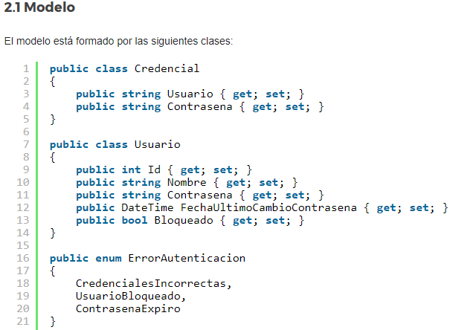

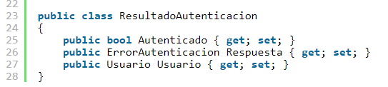

2.2 Interfaz del servicio de autenticación
Este servicio tiene como única responsabilidad autenticar a los usuarios del sistema (recuerden el principio Single Responsability).
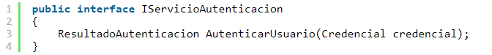

2.3 Interfaz de Repositorio de usuarios
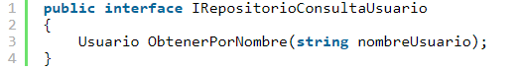

2.4 Interfaz de Criptografía
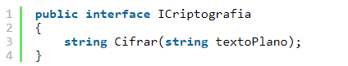

2.5 Implementación del servicio de autenticación
Esta clase recibe las dependencias externas usando la inyección de dependencias (dependency Injection) por constructor.
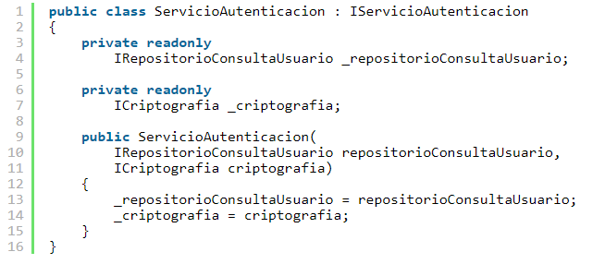

2.5.1 Métodos de validación
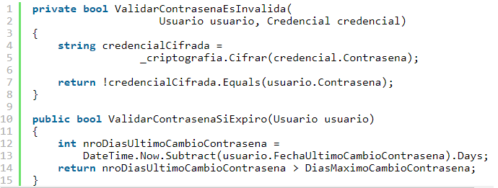

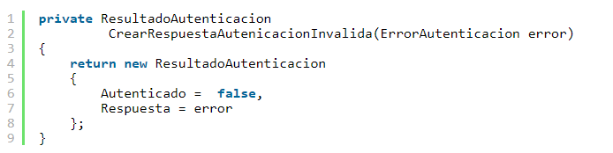
2.5.2 Crear respuesta de validación

2.5.3 Método Autenticar
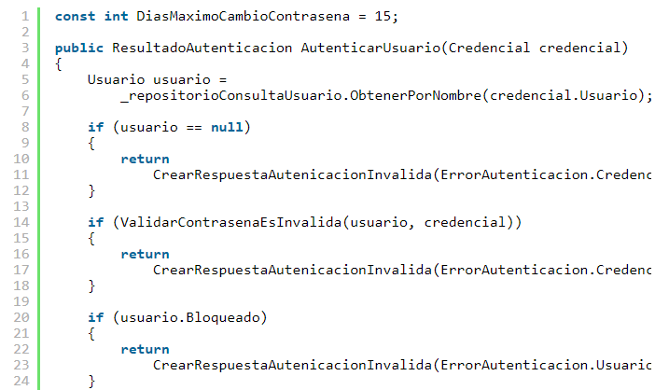

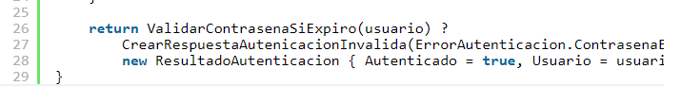

3. Diseño de elementos de infraestructura
Una vez detectada las dependencias que necesita el core pasamos a definir estas implementaciones.
3.1 ICriptografia
El requerimiento pide que se cifren las contraseñas usando el algoritmo AES.
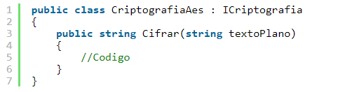

También requiere que soporte el uso del algoritmo TripleDes.
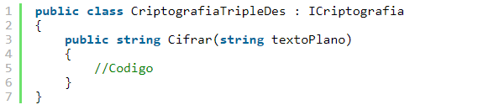

Para dar solución al tema de intercambio de algoritmos de cifrado se usa el patrón Strategy y el principio Open Closed. Aplicamos el patrón Strategy porque permite hacer cambio entre los dos algoritmos requeridos, ya que son de la misma familia. También aplicamos el principio Open Closed porque cada vez que se quiera agregar un nuevo algoritmo de cifrado no se tiene que tocar las clases existentes sino crear una nueva.

3.2 IRepositorioConsultaUsuario
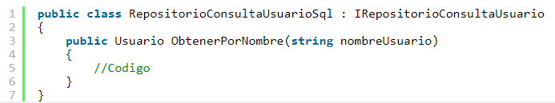

4. Diseño Servicio autenticación decorador Log

Para dividir las responsabilidades entre la lógica de la autenticación y el registro del log se decidió implementar el patrón Decorator. Esta nueva clase decora con la funcionalidad del registro de log a la clase ServicioAutenticacion.
4.1 Interfaz Log de mensajes
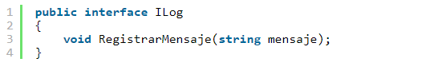

4.2 Implementación del decorador
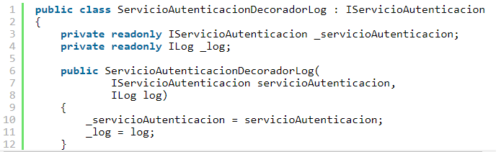

4.2.1 Método registro de mensaje
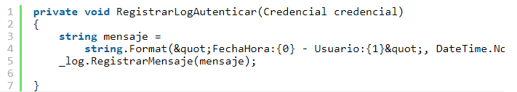

4.2.2 Método Autenticar
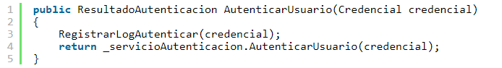

5. Llamada desde el cliente
5.1 ILog con archivo de texto
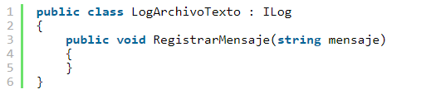

5.2 Autenticación contra Sql
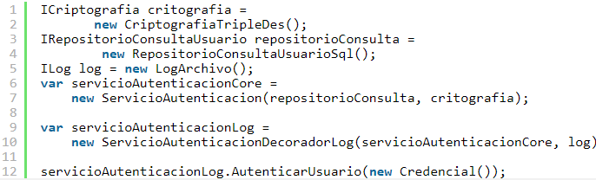

5.3 IRepositorioConsultaUsuario con Active directory
Ahora se necesita buscar a los usuarios en el Active directory.
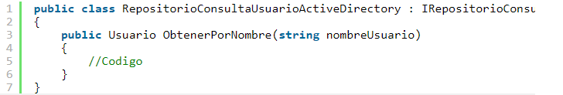

5.4 Autenticación contra el ActiveDirectory
Para cambiar el tipo de repositorio solo debemos pasar como referencia la clase RepositorioConsultaUsuarioActiveDirectory. Al intercambiar objetos de la misma clase base sin alterar el funcionamiento del código se aplicando el principio Liskov Substitution.
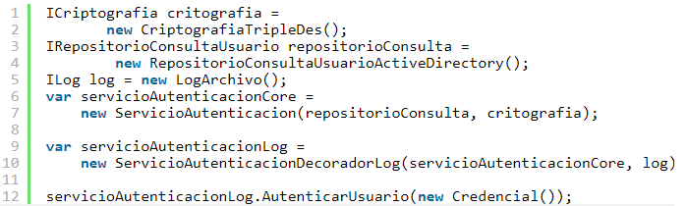

Conclusión del ejercicio

Aplicar los principios SOLID no es nada sencillo, pero recuerden la práctica hace al maestro. En este ejemplo se aplica los principios: Single Responsability, Open Closed, Liskov Substitution y Dependency Inversion. Además, de los patrones de diseño: Strategy y Decorator.

OBJETIVO

El objetivo de este estilo de arquitectura es poder construir aplicaciones que sean fáciles de mantener, probar y sobre todo que se encuentren desacopladas de elementos de infraestructura tales como base de datos o servicios.

CONCLUSIÒN

La arquitectura de cebolla se apoya plenamente en el principio de Dependencia Inversa - Dependency Inversion
Se recomienda esta arquitectura para pequeñas webs sino para complejas aplicaciones de negocio que requieran de longevidad en el tiempo.
La base de la aplicación necesita de la implementación de las interfaces base, y si las clase que las implementas existen en los bordes de la aplicaciones, entonces necesitamos de algún mecanismo que "inyecte" esas clases al momento de ejecución de la aplicación, para que así, haga algo útil.

BIBLIOGRAFÍA

https://code2read.com/2015/03/13/csharp-ood-principios-solid-caso-practico-ood-parte1/
https://dzone.com/articles/onion-architecture-is-interesting
https://gist.github.com/remojansen/282069f7ea6517fcbb6d0ee39a6f30a2
https://code2read.com/2015/07/16/arquitectura-onion-architecture-2/
https://martesviejoanalista.wordpress.com/2015/05/05/cocinando-una-arquitectura-en-capas/
http://mario-chavez.blogspot.pe/2008/07/la-arquitectura-de-cebolla-parte-1.html
https://gist.github.com/remojansen/282069f7ea6517fcbb6d0ee39a6f30a2

Link del Video

https://www.youtube.com/watch?v=z1WVIkloxOI&t=3s

